TOPLANTI TUTANAĞI
Konu | Ebelik Mezun Buluşması
Tarih | 24.01.2025
Saat | 20.00-21.30
Yer | Çevrimiçi

GÜNDEM
Ebelik Mezun Buluşması, mezunlarımızı bir araya getirerek mesleki gelişimleri üzerine deneyim paylaşımında bulunmaları ve iletişimi güçlü tutmak amacıyla düzenlenmiştir. Ebelik Mezun Buluşmasında, Ebelik Bölüm Program Çıktıları ve Eğitim Programı Amaçları tartışılması hedeflendi.

TOPLANTI KARARLARI
Akreditasyon ve Kalite süreçleri gereği 24.01.2025 tarihinde 20.00-21.30 saatleri arasında Bölüm Başkanı Doç. Dr. Demet AKTAŞ başkanlığında Ebelik Bölümü Mezun Buluşması gerçekleştirildi. Mezun buluşmasına Dr. Öğr. Üyesi Sakine YILMAZ, Dr. Öğr. Üyesi Nilay GÖKBULUT, Dr. Öğr. Üyesi Gökçe Banu ACAR GÜL ve Arş. Gör. Ebru Yıldırım katılım sağladı. Ayrıca mezun buluşmasına Sevgül ÇAMLIBEL, Emine Ece ARSLAN, Gamze COŞKUN, Gayenur GÜZELTAŞ, Şerife YENİÇELİK, Rabia KERİM ve Melisa ÖZKAN olmak üzere toplam 7 mezun öğrenci katılım sağladı. Mezun buluşmasının ardından bölümümüzden mezun olan daha fazla paydaşa ulaşmak için Bölüm Eğitim Programı Amaçları (EPA), Program Çıktıları (PÇ) ve EPDAK akreditasyon hazırlık sürecine ilişkin görüşler Google anket formu aracılığıyla toplanmış ve 31 mezuna ulaşılmıştır.
EĞİTİM PROGRAMI
- Ebelik Ulusal Çekirdek Eğitim Programına göre Bölümün Eğitim Programı Amaçları (EPA), Program Çıktıları (PÇ) sunuldu.
- Mezunların EPA- PÇ’lere yönelik yapılan değerlendirme sonuç raporu ekte sunulmuştur. Özet olarak EPA’lara katılım sağlayan mezunlar tarafından ortalama 4,5 skoru elde edilmiştir. Skor ölçeğine göre örnek gösterilebilinir olarak değerlendirilmiştir. PÇ’ lerin her biri de ortalama 4 skoru elde edilmiştir. Skor ölçeğine göre örnek alma olarak değerlendirilmiştir.
- EBE 401 Entegre Uygulama I ve EBE 402 Entegre Uygulama II ders uygulamalarında rehber ebelerin belirlenmesi, eğitim verilmesi ve Sağlık Bilimleri Fakültesi Mesleki/Klinik Alan Yönergesi kapsamında yürütülmesi,
- Ebelik Bölümü mezun-öğrenci buluşması yapılması önerildi.
MESLEĞİN TANITIMI
- Mezunlarımız, mezuniyet sonrası çalışmaya başladıkları mesleki çalışma alanlarına yönelik deneyim paylaşımında bulundu.
- Mezunlardan Rabia KERİM serbest ebelik yapmak için Pilates sertifika dersleri aldığını ve en kısa zaman içinde kişisel merkezini açacağını bildirdi.
LİSANSÜSTÜ EĞİTİM
- Mezunlar, lisansüstü eğitime katılmayı istediklerini belirtti.
- Sağlık bilimlerinde bilimsel araştırma derslerinin önemi vurgulandı.

Mezun geribildirimleri alındı (fiziki alt yapının geliştirilmesi, klinik uygulama alanlarının arttırılması).

KALİTE VE AKREDİTASYON SÜREÇLERİ
- 20.01.2025 tarihinde mesleki akreditasyon değerlendirme kuruluşu olarak EPDAK’a başvuru yapıldığı bildirildi.
Bu kapsamda akreditasyon hazırlıkları kapsamında 02.09.2024 tarihinde yapılan SABAK Ölçütleri Çalıştayında SABAK Öz Değerlendirme yerine EPDAK Öz Değerlendirme Raporuna göre akreditasyon hazırlık sürecinin sürdürüleceği iletildi.
Bu doğrultuda Ebelik lisans programlarına ilişkin EPDAK’ın amaçları vurgulanarak mezunlarımızın bu konu hakkındaki görüşleri alındı. Mezunların %62.5’i bölümün EPDAK Akreditasyon hazırlık sürecinde olmasını “Olumlu “olarak değerlendirdi.

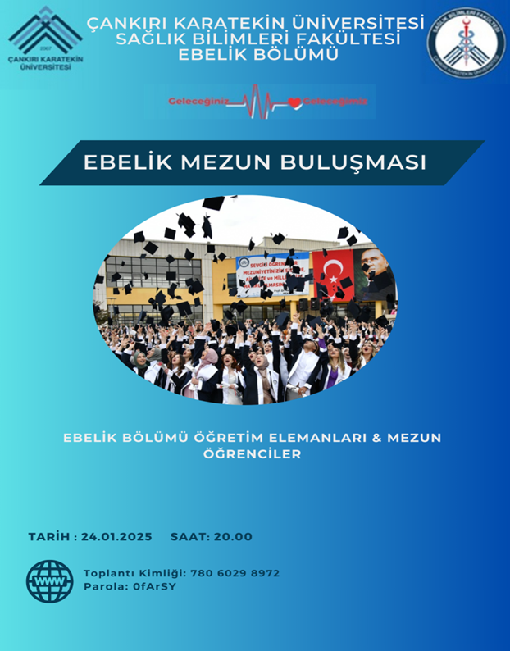

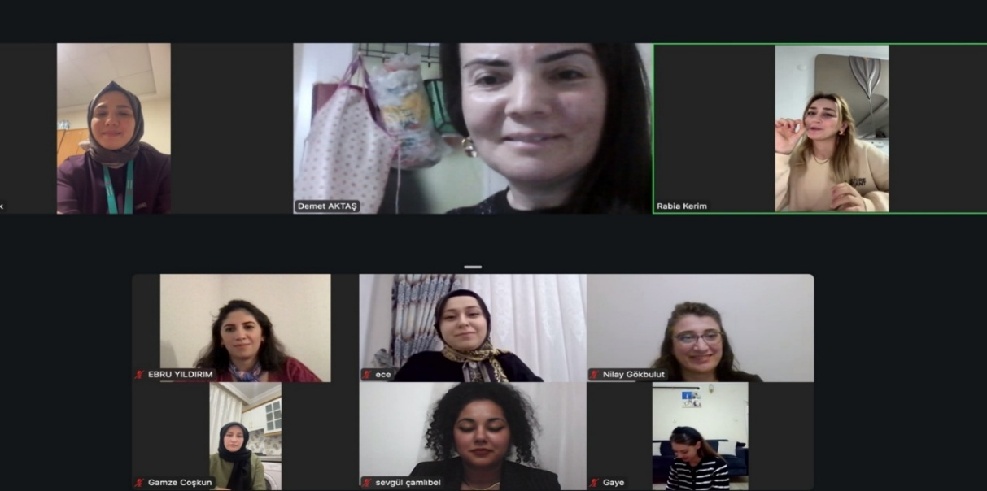
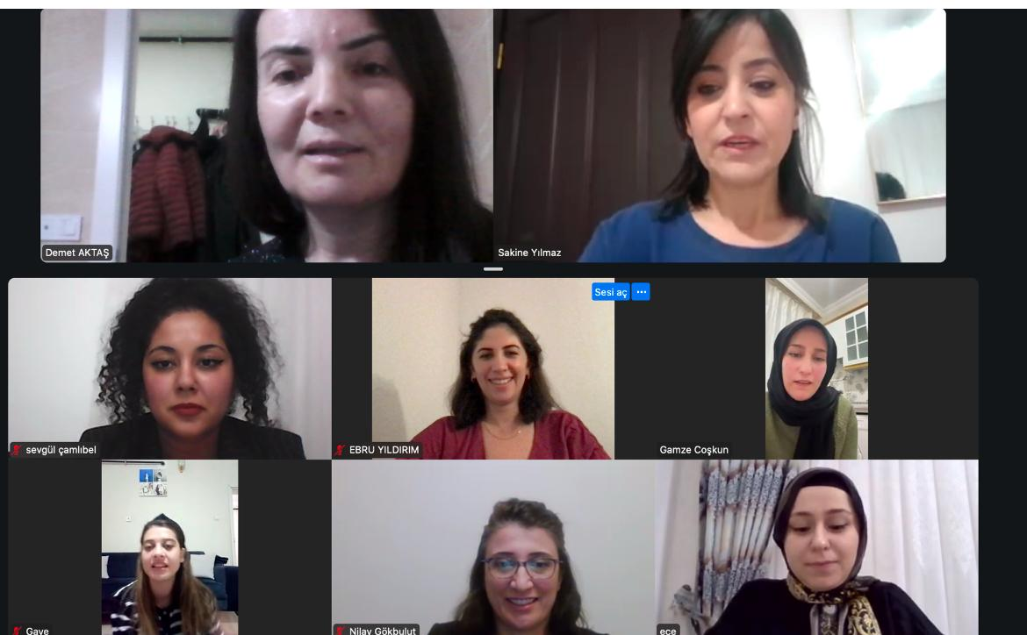
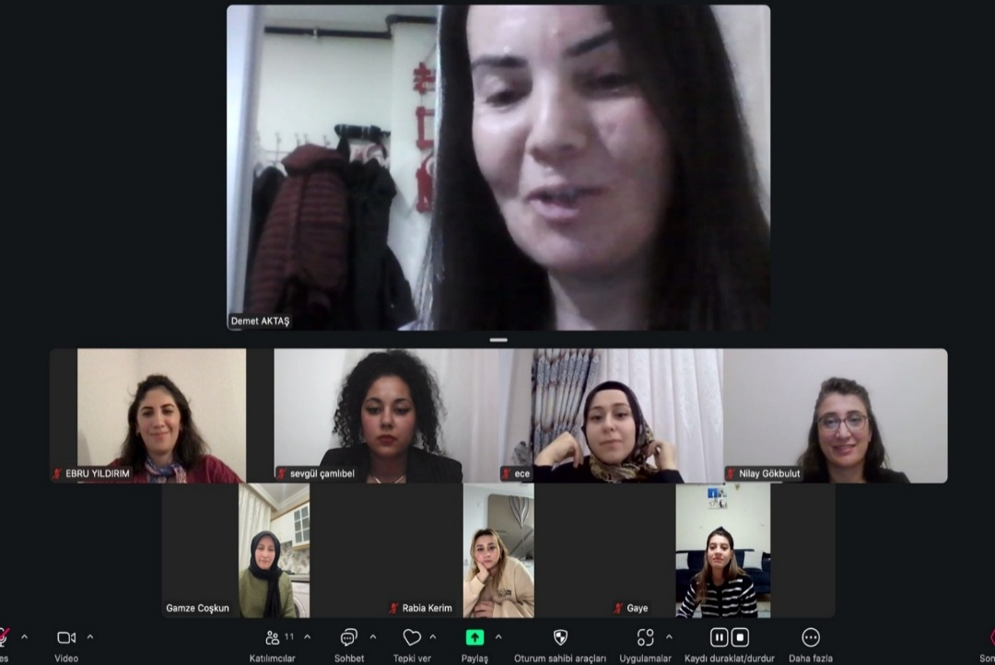

Adı Soyadı | Demet AKTAŞ | Adı Soyadı | Sakine YILMAZ | Adı Soyadı | Nilay GÖKBULUT
Unvanı | Doç.Dr. | Unvanı | Dr. Öğr.Üyesi | Unvanı | Dr. Öğr.Üyesi
İmza |  | İmza |  | İmza
Adı Soyadı | Gökçe Banu ACAR GÜL | Adı Soyadı | Ebru YILDIRIM | Adı Soyadı | Rabia KERİM
Unvanı | Dr. Öğr.Üyesi | Unvanı | Ar. Gör. | Unvanı | Mezun
İmza |  | İmza |  | İmza
Adı Soyadı | Sevgül ÇAMLIBEL | Adı Soyadı | Emine Ece ARSLAN | Adı Soyadı | Melisa ÖZKAN
Unvanı | Mezun | Unvanı | Mezun | Unvanı | Mezun
İmza |  | İmza |  | İmza
Adı Soyadı | Şerife YENİÇELİK | Adı Soyadı | Gayenur GÜZELTAŞ | Adı Soyadı | Gamze COŞKUN
Unvanı | Mezun | Unvanı | Mezun | Unvanı | Mezun
İmza |  | İmza |  | İmza

